INDOVINA CHI VIENE A CENA? VAL SUSA
Arriva in Valle Susa il progetto di sviluppo delle relazioni ideato dalla Rete Italiana di Cultura Popolare e diffuso in oltre 100 città italiane

“Semplicemente condividendo un pasto,
si può partire per un viaggio meraviglioso: la conoscenza”
L’idea è semplice: fare incontrare le persone e le loro culture nella maniera più antica: a tavola. Prende il via nei comuni della Valle il progetto “Indovina chi viene a cena?” promosso dal MAD - Micro Accoglienza Diffusa – Alta e Bassa Val di Susa e il Centro Culturale Diocesano di Susa.
Famiglie dal Marocco, Armenia, Pakistan, Romania, Albania e più aree africane, che oggi abitano e vivono in Valle Susa, aprono le porte delle loro case e offrono una cena speciale, familiare. Non si tratta di un progetto gastronomico, ma di relazione, in cui il cibo è il mezzo che permette di abbattere barriere culturali e creare convivialità. A tavola accade qualcosa di magicamente normale: si parla di figli, di scuola, lavoro, di cinema e musica, scoprendosi talmente simili che, alla fine, si diventa amici e si continua a frequentarsi anche dopo.
Da Nord a Sud “Indovina chi viene a cena?” è attivo già in oltre 100 comuni italiani, con 200 famiglie ospitanti e 4000 persone che partecipano ad ogni cena. L’idea venne lanciata nel 2011 al Festival dell’Oralità Popolare di Torino, in collaborazione con la Fondazione CRT, con una cena condivisa che portò in Piazza Carlo Alberto più di cento persone proveniente dal resto del mondo, riunite intorno a un unico tavolo per i piatti preparati dalle famiglie appartenenti alle comunità straniere residenti sul territorio e aderenti al progetto.
Come funziona Indovina chi viene a cena? L’ultimo sabato del mese in contemporanea in tutte le città italiane aderenti, le famiglie di origine straniera aprono le loro porte per una cena. Per partecipare in Valle Susa occorre inviare una mail a indovinachivieneacena.valsusa@gmail.com a cui sarà data conferma di adesione, qualche giorno prima dell’evento i partecipanti sapranno da quale famiglia saranno ospitati.
Le prossime cene in programma sono: Sabato 30 Marzo 2019, Sabato 27 Aprile 2019, Sabato 25 Maggio 2019. Le adesioni devono pervenire entro 3 giorni prima della data della cena. Come in una cena tra amici, è previsto un libero e volontario contributo da parte dei partecipanti alla spesa sostenuta dalla famiglia ospitante.
Info: email indovinachivieneacena.valsusa@gmail.com
Tel Ilaria del Comune di Avigliana 3351404165

https://www.facebook.com/Accoglienza-in-Valle-di-Susa-513750638784389/
https://www.facebook.com/cooperativafrassati/
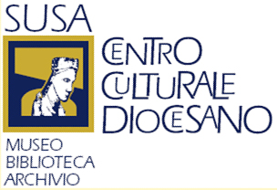
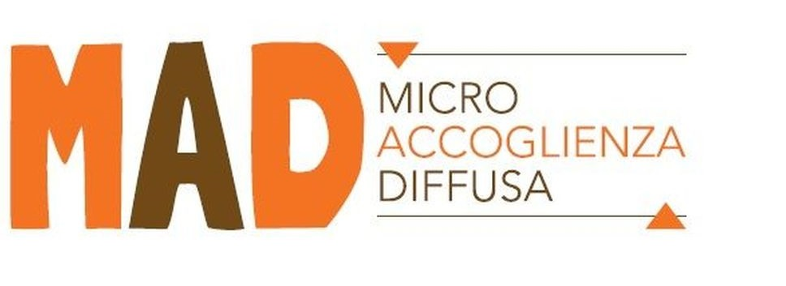
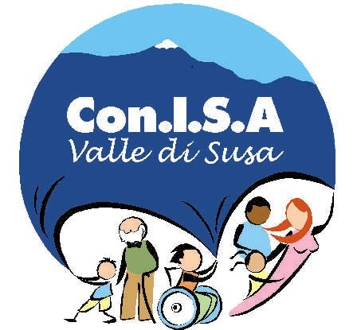
www.reteitalianaculturapopolare.org

